
รายงานการปฏิบัติรชการ
งานจราจร
ประจำเดือน พฤศจิกายน 2567

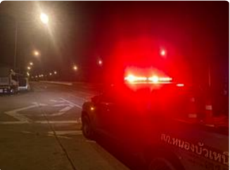

เมื่อวันที่ 1 พ.ย. 67 เวลา 22.06 น. ร.ต.ท.ประสิทธิ์ เชื้อเชียง รอง สว.(ป) สภ.หนองบัวเหนือ พร้อมด้วย เจ้าหน้าที่ตำรวจจราจร ชป.2 ว.4 ตรวจสอบกรณีวัยรุ่นรวมตัวมั่วสุม บริเวณสะพานห้วยแม่ท้อ ม.6 ต.ป่ามะม่วง อ.เมืองตาก จ.ตาก สายตรวจรถยนต์ ว.4 ตรวจสอบ ไม่ ว.15

รายงานการปฏิบัติรชการ
งานจราจร
ประจำเดือน พฤศจิกายน 2567

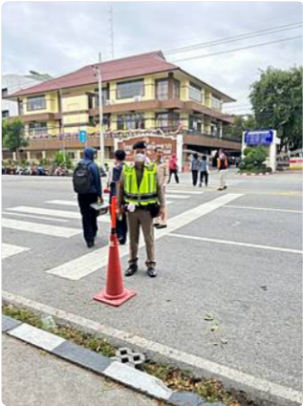

เมื่อวันที่ 6 พ.ย.2567 เวลาประมาณ 07.39 น. ร.ต.ต.ชยุต สุยะผัน รอง สว.(ป.)สภ.หนองบัวเหนือ พร้อมด้วยเจ้าหน้าที่ตำรวจสายตรวจรถยนต์ ชป.2 ว.4 อำนวยความสะดวกด้านการจราจร บริเวณหน้าวิทยาลัยเทคนิคตาก ต.ป่ามะม่วง อ.เมืองตาก จ.ตาก

รายงานการปฏิบัติรชการ
งานจราจร
ประจำเดือน พฤศจิกายน 2567

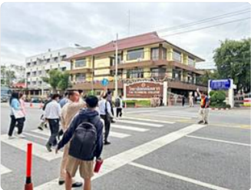

เมื่อวันที่ 7 พ.ย. 67 เวลา 07.36 น. ร.ต.ต.ชยุต สุยะผัน รอง สว.(ป.)สภ.หนองบัวเหนือ พร้อมด้วยเจ้าหน้าที่ตำรวจสายตรวจรถยนต์ ชป.2 ว.4 อำนวยความสะดวกด้านการจราจร บริเวณหน้าวิทยาลัยเทคนิคตาก ต.ป่ามะม่วง อ.เมืองตาก จ.ตาก

รายงานการปฏิบัติรชการ
งานจราจร
ประจำเดือน พฤศจิกายน 2567

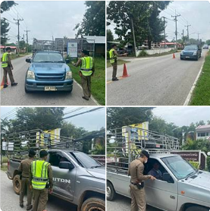

เมื่อวันที่ 7 พ.ย. 67 เวลา 10.00 น. ร.ต.อ.สิทธิชัย ทำอินแก้ว รอง สวป.สภ.หนองบัวเหนือ ร้อยเวร20 พร้อมด้วยเจ้าหน้าที่ตำรวจสายตรวจรถยนต์ ได้ร่วมกัน ตั้งจุดตรวจกวดขันวินัยจราจร พร้อมได้ประชาสัมพันธ์การขับขี่ปลอดภัย บริเวณ หน้าสถานีตำรวจภูธรหนองบัวเหนือ

รายงานการปฏิบัติรชการ
งานจราจร
ประจำเดือน พฤศจิกายน 2567

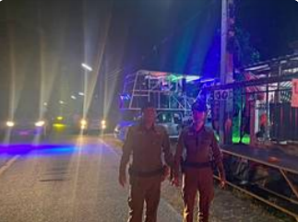

เมื่อวันที่ 8 พ.ย. 67 เวลา 16.16 น. ร.ต.อ.สิทธิชัย ทำอินแก้ว รอง สวป.สภ.หนองบัวเหนือ พร้อมเจ้าหน้าที่จราจร ว.4 อำนวยความสะดวกการจราจรงานเทศน์มหาชาติวัดหนองตับ

รายงานการปฏิบัติรชการ
งานจราจร
ประจำเดือน พฤศจิกายน 2567

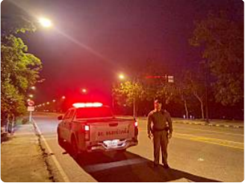

เมื่อวันที่ 10 พ.ย. 67 เวลา 00.10 น. ได้รับแจ้งจาก191 วัยรุ่นมั่วสุมขับรถส่งเสียดัง(ถึงที่เกิดเหตุเวลา 00.17น.)ร.ต.ท ประสิทธิ์ เชื้อเชียง รอง สว(ป.) สภ.หนองบัวเหนือ ร้อยเวร20 พร้อมด้วยสายตรวจรถยนต์ ว.4 ตรวจสอบวัยรุ่นมั่วสุมขับรถส่งเสียงดัง บริเวณ วิทยาลัยเทคนิคตาก ไม่ ว.15 ปิดเหตุเวลา 00.30น.

รายงานการปฏิบัติรชการ
งานจราจร
ประจำเดือน ตุลาคม 2567

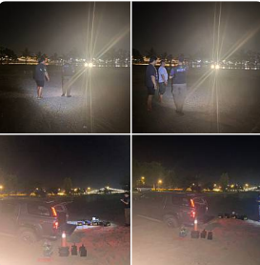

เมื่อวันที่ 10 พ.ย. 67 เวลา 18.50 น. ได้รับแจ้งจาก 191 เหตุ รถติดหล่ม ร.ต.ท.ประสิทธิ์ เชื้อเชียง รอง สว(ป.) สภ.หนองบัวเหนือ ร้อยเวร20 และสายตรวจรถยนต์ ชป.2 ตรวจสอบเหตุ รถติดหล่ม บริเวณหาดทรายทอง ต.หนองบัวเหนือ อ.เมืองตาก จ.ตาก เป็นรถกระบะสีเทา ตรวจสอบเบื้องต้นพบว่าล้อหลังได้ติดทรายไม่สามารถลากได้ สายตรวจรถยนต์จึงได้ประสานรถยกให้ทำการช่วยเหลือเรียบร้อยศ

